你先做另一个，就是通过货币和信用两个角度来看行业择时。货币你用用3个月的shibor，信用你用社融的累积同比当月值。然后类似于美林时钟，你也构造出四个象限，然后在各个象限里面，看看收益类高的行业是哪些。看看有没有什么特征。这篇报告你可以参考下。他用的是传统的美林时钟，但我们想换下

1. 数据处理说明

首先按照inner的方法合并shibor和社会融资规模存量两张表。并计算出当前states（详见二）。然后从wind下载日线数据，并作为四类资产的代表：

股票：上证指数，债券：中证全债，商品：南华商品指数，现金：货币基金指数

然后算出每个period的年化收益率，并将该表与第一张表表合并。

数据潜在问题：两个periods间隔天数差异很大。为了统一标准，我统一换成了年化收益率。

二．构造四象限

首先得到货币和信用合并后的表

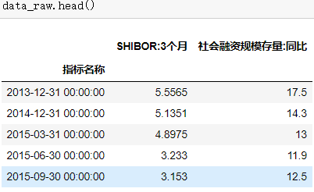

求两次diff(1)作为货币或信用的好坏风向标。即好的更好或坏的减缓为正向。此处我们用1~4来表示四个状态：1：货币+信用+，2：货币+信用-，3：货币-信用+，4：货币-信用-。通过np.where()来记录各时间截面的state：

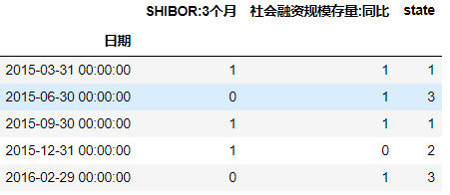

1. 各类资产年化收益率在不同states下的表现图

绿色：货币+信用+，蓝色：货币+信用-，橙色：货币-信用+，红色：货币-信用-

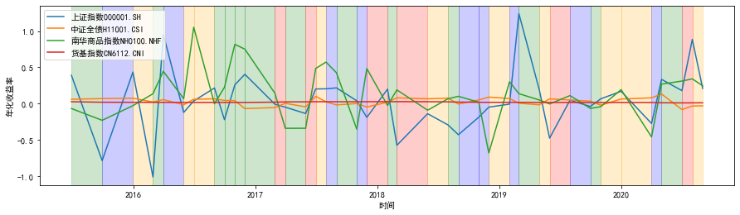

不是很直观，每四期求rolling mean()后再画一次：

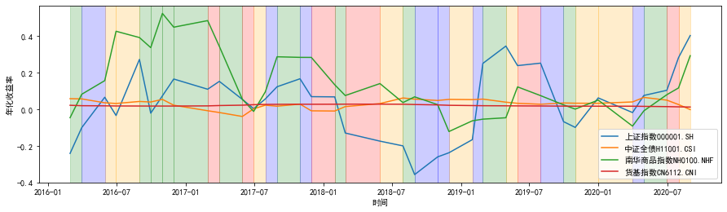

感觉不是很明显

四．统计各states各类资产收益情况

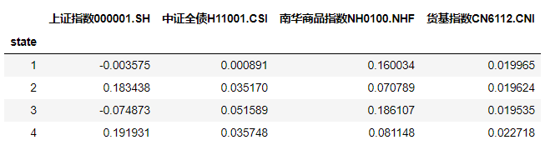

每列求和：

上证指数000001.SH 0.296922

中证全债H11001.CSI 0.123397

南华商品指数NH0100.NHF 0.498077

货基指数CN6112.CNI 0.081843

可见：

货币+信用+：商品类表现最好

货币+信用-：股票类表现最好

货币-信用+：商品类表现最好

货币-信用-：股票类表现最好

1. 采用了1个月的未来函数后的结果

年化收益

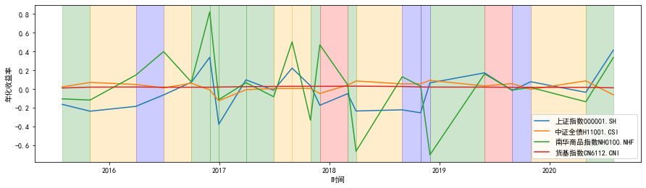

移动平均后的年化收益

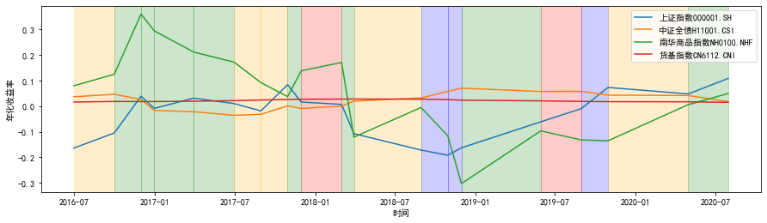

统计结果

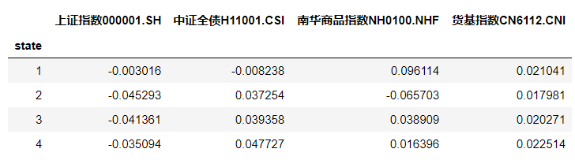

各列求和

上证指数000001.SH -0.124764

中证全债H11001.CSI 0.116101

南华商品指数NH0100.NHF 0.085716

货基指数CN6112.CNI 0.081807

货币+信用+：商品类表现最好

货币+信用-：债券类表现最好

货币-信用+：债券类表现最好

货币-信用-：债券类表现最好

和之前结果差别较大，所以我感觉没什么特征。